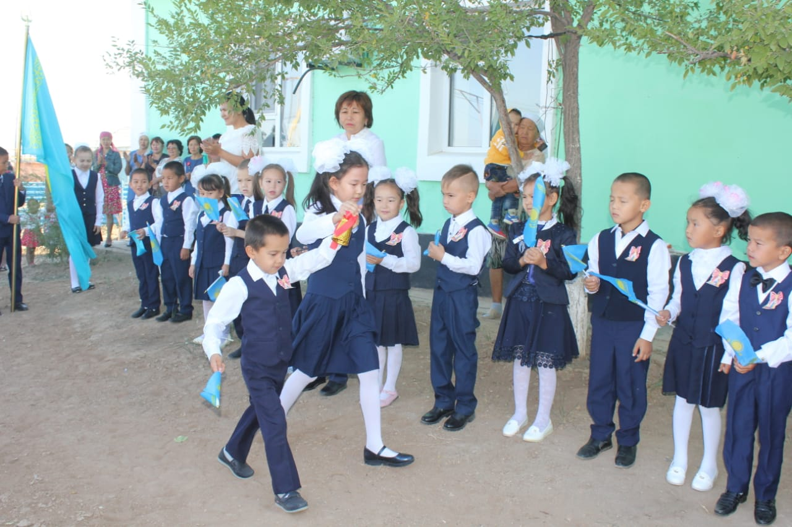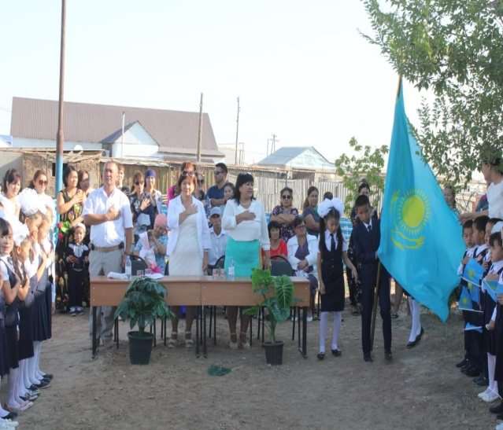

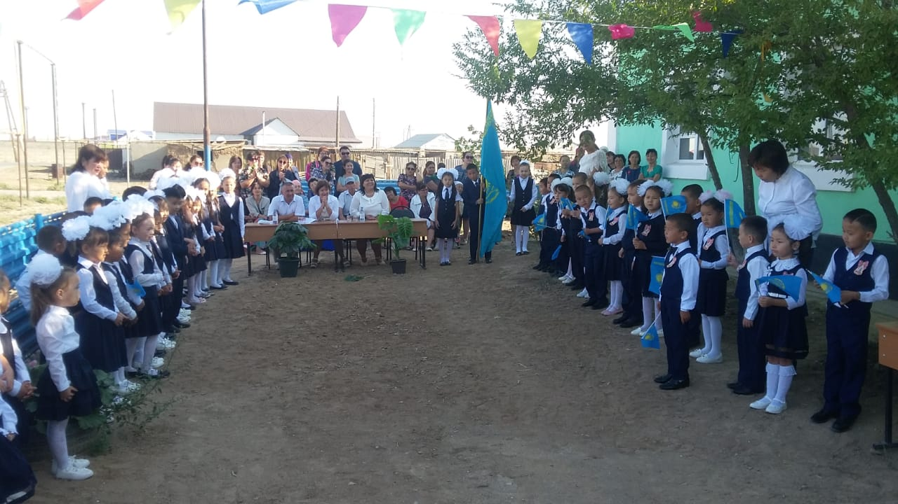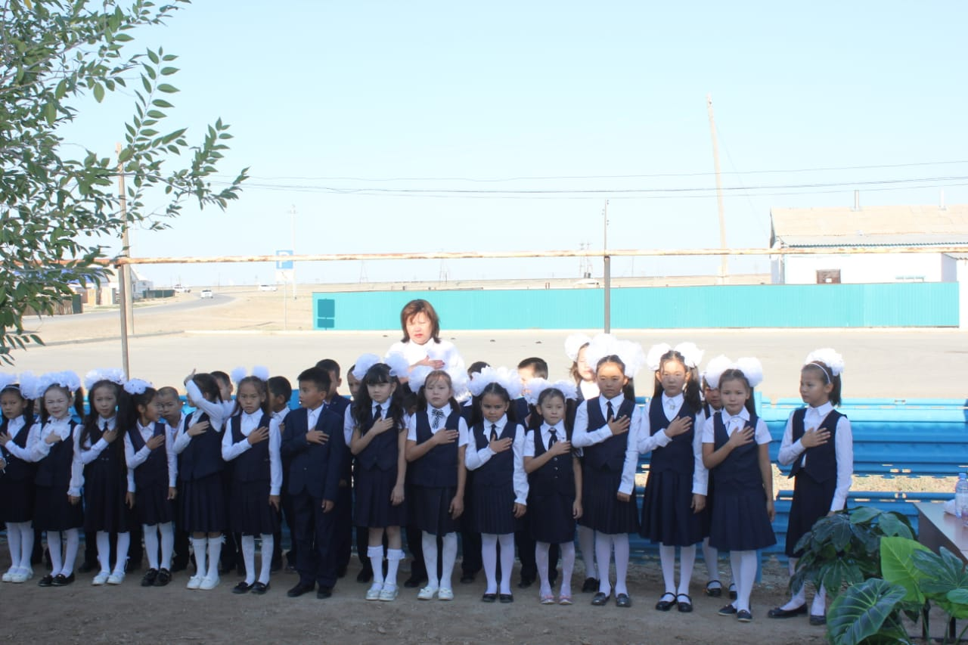

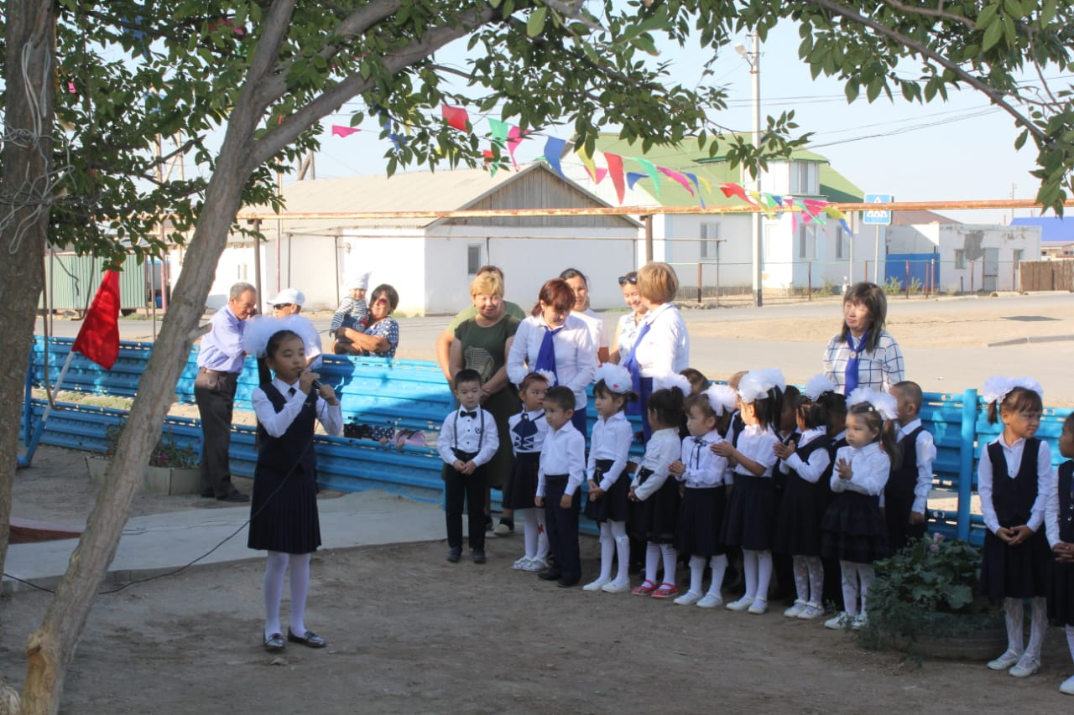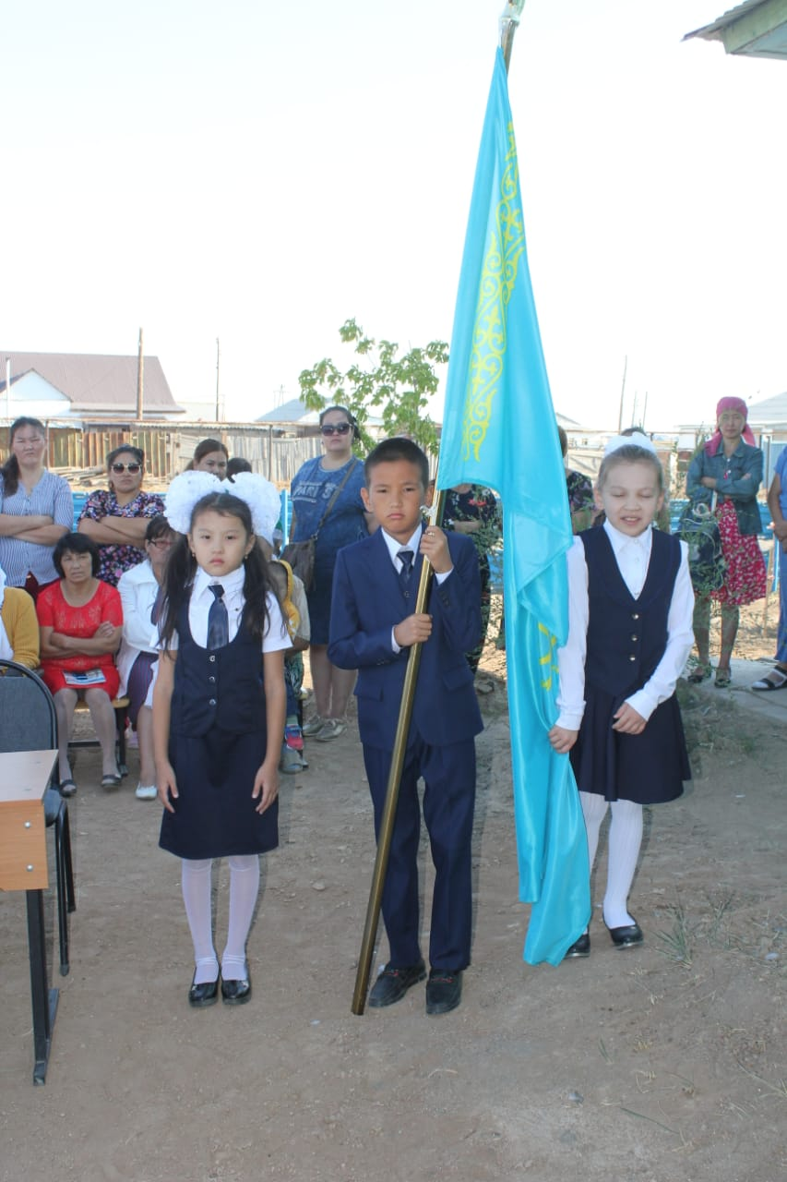

Бекітемін:
Мектеп меңгерушісі:С.Калиева
Күні: 1.09.2018ж
«Армысың, аяулы мектебім!» салтанатты жиыны
Мақсаты : Білім алушылардың мектеп ордасын, ұстаздарын құрметтеп, еңбекті бағалай білуге тәрбиелеу.
Тәрбиелігі: Ата-анасының, Отанының адал ұл-қызы болуға жетелеу, тәрбиелеу. Ақыл, ой өрісін дамыту. Әр баланың өз ерекшелігімен таныса отырып, сәт сапар тілеп мектеп табалдырығын аттатып, алғашқы ұстазына табыстау.
Көрнекілігі: жазылған қанатты сөздер, шарлар,жалаушалар:
Жүру барысы:
Жоспары
1. Оқушыларды сапқа тұрғызу
2. Қонақтардың орналасуы
3. Қазақстан Республикасының Мемлекеттік туын кіргізу.
4. Салтанатты жиынды ашу, мектеп директорына сөз беру
5.Әнұран шырқалады.
6. Құттықтау сөз (қонақ, ата-ана,ұстаз)
7. Ән жолданады.
8. 1- сынып оқушыларының әдеби монтажы
9. Салтанатты жиынның жабылуы.
10. Қазақстан Республикасының Мемлекеттік туын шығару
11..Алғашқы қоңырау қағылады.
12.. Салтанатты жиынды жабу үшін мектеп директорына сөз беріледі.
13..Салтанатты жиын 1-сынып оқушыларының алғашқы сабақтарымен жалғасады.
(Әуен ойналып тұрады)
Жүргізуші:
Қайырлы күн, құрметті қонақтар, аяулы ұстаздар мен қадірменді ата-аналар!
Армысыздар ардақты мектеп оқушылары мен балауса балдырғандар!
-Биылғы 2018-2019 жаңа оқу жылының «Алғашқы қоңырау» атты салтанатты жиынына қош келдіңіздер!
Жүргізуші:
Ендеше барлығымыз да сағынышпен күткен “ Алғашқы қоңырау ”атты білім күніне арналған мерекелік шарамызды ашық деп жариялаймыз.
Жүргізуші :
Шуақты қыркүйек айының алғашқы күні барша оқушы қауым алтын ұя мектебіне қайта оралып, мектеп табалдырығын алғаш аттаған балдырғандармен бірге сыңғырлаған қоңырау үнімен табысып отыр.
Құрметті ұстаздар, қонақтар, ата-аналар, аяулы оқушылар! Бүгінгі сағынышқа, шаттыққа толы «Алғашқы қоңырау» мерекелеріңіз баршаларыңызға құтты болсын!
Жүргізуші :
Қазақстан Республикасының Мемлекеттік Туы ресми түрде енгізілсін.
(Туды енгізу рәсімі)
«Қазақстан Республикасының мемлекеттік әнұраны орындалады.
Жүргізуші :
Бүгін біздің қуанышымызға ортақтасу үшін мерекемізге келген құрметті қонақтармен таныс болыңыздар:
1. Білім бөлімінің әдіскері Жарлығасова Света
2. Аудандық стат бөлім басшысы Абдуллин Кенжебай
3. Аудандық ауылшаруашылық бөлім басшысы Ермұханов Қыдыр
Жүргізуші :
Жан шуағы, күн шуағы арай ма,
Ұстаз деген әулиедей талайға
Басын иіп өткен жоқ па біз түгіл,
Әл- Фараби, Ыбырай да, Абай да.
«Алғашқы қоңырау» мерекесін салтанатты түрде ашу үшін алғашқы сөз кезегі мектеп меңгерушісі : Салтанат Тарихқызына беріледі.
Жүргізуші :
Құшақ жая қай жерде де қарсы алар,
Абзал жан бар, биік тұлға байсалды.
Қуаныш пен салтанатты шақтарда
Қонақтар да ақ тілегін ақтарар.
Сөз кезегі қадірменді қонақтарда.
( қонақтарға сөз беріледі)
Сіздердің құрметтеріңізге, ақ тілектеріңізге арнап 3 сынып оқушысы Ислям Нұрсая. « Ұстазым» әнін жолдайды, қабыл алыңыздар.
Жүргізуші:
Халқымыз “Ата-баба дәстүрі- асыл мұра” дегендей “Бала- бауыр етім” деп баласы шыр етіп дүниеге келгеннен бастап, әрбір қадамына қуанып, шілдехана, бесік той, тұсау кесер, ашамайға отырғызу сияқты тойларын жасаған. Ал бүгінгі тойымыз бүлдіршіндердің 6-ға толып, 1- сыныпқа қабылданып ,“Алғашқы қоңырау мерекесіне қатысу сәті.
Бұл той- баланың бал дәурен шағымен қоштасып, білімге талпынған қадамы.
Құрметті халайық, олай болса, оқушыларымыздың тойын бастауға рұқсат етіңіздер! Ортаға 1-сыныпқа қадам бастаған бүлдіршіндер келеді,
Жүргізуші:
Біреулер енші ап өмірден,
Аттанбақ болса асып қыр
Біреулер балғын көңілмен
Алғашқы қадам басып тұр
Сондықтан да назарды,
Солар жаққа бұрайық
Балдырғандарды базарлы
Қарсы алып, қол ұрайық.
Жүргізуші:
Айқара ашқан есігін
Қайнары білім нұрының
Мектебің – алтын бесігің
Жылы ұяң, міне сыныбың
Қаламсап алып қолыңа,
Достасарсың да әріппен
Шуағын себер жолыңа,
Жан серігің - әліппең – дей келе, бүгінгі мектеп табалдырығын аттағалы отырған 1-сынып оқушыларына сәтті қадам, таудай талап тілейміз
Білім алушыларымыз жүрек жарды тақпақтарын сіздерге айтып береді.
1-оқушы: Нұрсәт
Сәлем, саған мектебім,
Алғыстарым көп менің.
Оқу, білім, тәрбие
Ой санама еккенің.
2-оқушы: Бектас
Қуаныш бүгін – мереке,
Шуағын шашып тұр әлем.
Мектепке келген алғашқы,
Жан досым, саған мың сәлем.
3-оқушы: Бақдәулет
Бірінші қыркүйек күні мен
Аңқыған жұпар гүлімен
Келіп ем, қарсы алар мектебім
Сүйкімді қоңырау үнімен.
4-оқушы: Ақниет
Биыл мен де мектепке
Біріншіге барамын.
Мақтанбаймын мен текке,
Дайын дәптер, қаламым.
5-оқушы: Дәулет
Мектепке енді барамыз,
Біз оқушы боламыз.
Жақсы оқып сабақты,
Кілең бестік аламыз.
6-оқушы: Нұрдәулет
Қоңырау сыңғырла, асыға
Үн қосқан қиядан асуға
Білім ал, еңбек ет жас ұлан
Өрле сен биiк шың басына.
7-оқушы:Сезім
Отанның біз ұл-қызы,
Халықтың біз жұлдызы.
Оқимыз ақын-жырларын,
Оқимыз еңбек сырларын.
8-оқушы: Ақерке
Өсті міне бойымыз,
Өсті міне ойымыз.
Қуанышқа ортақпыз,
Құтты болсын тойымыз.
9-оқушы: Нұрқанат
Мектеп – қамқор анамыз
Оқып білім аламыз,
Өнерпаз боп өсетін
Біз оқушы боламыз!
10-оқушы: Ботагөз
Соғылсын қоңырау, соғылсын,
Сыңғырла мәңгілік сыңғырла.
Толқыған жүректер тоғысын
Толтырып бір арна, бір жырға
11-оқушы: Елдос
Шаттықтың үніндей мәңгілік
Соғылсын қоңырау, соғылсын,
Қуаныш әніндей жаңғырып
Жүректер ақ нұрға соғылсын.
12-оқушы: Сандуғаш
Қонырау үні саңғырлап,
Естілді жылы жаныма.
Күлкідей әсем сылдырлап,
Бөбекті жиды маңына.

13-оқушы: Еркеназ
Мектеп деген білім күні, жыр күні
Мектеп деген ғылымның ең үлкені
Мектеп деген тәрбиеші адамға
Мектеп деген даналардың мекені
14-оқушы: Әсет
Аралап елді біз,
Жаз бойы демалдық
Күлімдеп келді күз,
Мектепке оралдық.
15-оқушы: Диана
Қоңырау сыңғырла, асыға
Үн қосқан қиядан асуға
Білім ал, еңбек ет жас ұлан
Өрле сен биiк шың басына.
16-оқушы: Мансур
Алдыңа келіп, ұстазым,
Тұңғыш қалам ұстадым.
Күлімдеген көзіңнен ,
Мейірімді сезіндім.
Мектеп табалдырығын алғаш аттап отырған бүлдіршіндерімізге сәттілік тілей отырып , аудандық , облыстық олимпиаданың 1-орын иегері 1 сыныпты аттағалы отырған Төребай Тұрар Болатбекұлының«1-қыркүйек Білім күні» көркем сөзін жолдайды, қабыл алыңыздар.
Жүргізуші :
Жүрегі нұр, өмірі гүл ұстаздың,
Сондықтан да ұстазыңа ұқсағың.
Адам жанын тәрбиелеп аялар,
Құрметті ғой әрбір ісі ұстаздың
-сөз кезегін 1-сыныпқа шәкірттерін қабылдап отырған ұстазға береміз. Құрметпен ортаға 1 сынып жетекшісі Уемисова Маргаританы шақырамыз.
Жүргізуші:
Оқитын әрі жазатын,
Білімге қол созатын.
Оқушы болдың, қарағым,
Білімнің кілтін ашатын, - сөз кезегін балапандарын ертіп келген құрметті ата-аналарымызға береміз. Ортаға 1 сыныптың ата-анасы Салима апаны ортаға шақырамыз.
Жүргізуші:
Ұшталған үміт арманнан,
Таудай бір болсын талабың!
Жаңа оқу жылы құт болып,
Ізгілік оты жағылсын.
Бөбек пен түлек жұп болып,
Алғашқы қоңырау қағылсын – алғашқы қоғырауды күмбірлете соғу үшін ортаға мектебімізден биыл түлеп ұшатын және мектеп табалдырығын алғаш аттағалы отырған оқушыларды шақырамыз.
(Бірінші және төртінші сынып оқушылары қоңырау соғады)
4 - сынып оқушысы, оқу үздігі, Жандарбекқызы Салтанат
1-сынып оқушысы Сағындық Елдос
I Жүргізуші:
Аялар бейбіт күн нұры,
Мектебім, бізге жөргексің.
Алғашқы қоңырау сыңғыры
Ән болып сені тербетсін.
Сыңғырла қоңырау, сыңғыр қақ,
Жаңа оқу жылын ашқасын
Бал үнің сенің сырлы ырғақ
Сыныпқа бізді бастасын
Жаңа оқу жылы жемісті
Мерейі үстем жыл болсын
Шәкірттеріміз өрісті
Елім дер қыз бен ұл болсын. – алғашқы қадамдарың құтты болсын, алтын ұя мектебіңде білім нәрімен сусындап, жарқын болашаққа сеніммен қараңдар.
Жүргізуші:
Қазақстан Республикасының Мемлекеттік Туы ресми түрде шығарылсын.
(Туды шығару рәсімі)
«Қазақстан Республикасының мемлекеттік әнұраны орындалады.
Жүргізуші:
Осымен 1-қыркүйек білім күніне арналған «Алғашқы қоңырау» мерекесі өзі мәресіне жетті. Салтанатты жиынымызды жабық деп жариялаймыз. Білім күні құтты болсын. Еліміз аман, еліміздің беделі асқақ болсын!
Жаңа оқу жылы баршаңызға құтты болсын! Ақ жол сіздерге, мектеп оқушылары!

